青少年机器人技术等级考试实际操作试卷（二级）
一、模型认知(共4题，共20分)
参考第二大题的实际操作题，回答下列问题。
1. | 题目中的稻草人模型一般具有以下哪些部件？（ ）
A. |  | 电动机

B. |  | 传动装置

C. |  | 曲柄机构

D. |  | 斜面

 | 试题编号：202509-稻草人-1
 | 试题类型：多选题
 | 标准答案：A|B|C
 | 试题难度：一般
 | 试题解析：
 | 考生答案：A|B|C
 | 考生得分：5
 | 是否评分：已评分
 | 评价描述：

2. | 关于电动机说法错误的有哪些？（ ）
A. |  | 用于把电能转化为机械能

B. |  | 用于把机械能转化为电能

C. |  | 用于把动能转化为势能

D. |  | 用于把势能转化为动能

 | 试题编号：202509-稻草人-2
 | 试题类型：多选题
 | 标准答案：B|C|D
 | 试题难度：一般
 | 试题解析：
 | 考生答案：B|C
 | 考生得分：0
 | 是否评分：已评分
 | 评价描述：

3. | 关于稻草人模型的传动方式说法正确的有哪些？（ ）
A. |  | 采用了皮带传动

B. |  | 只能采用皮带平行传动方式

C. |  | 只能采用皮带交叉传动方式

D. |  | 传动时皮带轮的旋转方向与皮带传动的具体方式有关

 | 试题编号：202509-稻草人-3
 | 试题类型：多选题
 | 标准答案：A|D
 | 试题难度：一般
 | 试题解析：
 | 考生答案：A|D
 | 考生得分：5
 | 是否评分：已评分
 | 评价描述：

4. | 关于皮带传动说法正确的有哪些？（ ）
A. |  | 皮带传动适合远距离传动

B. |  | 皮带传动过载时容易打滑

C. |  | 皮带传动适合近距离传动

D. |  | 皮带传动只能在同一平面内传动

 | 试题编号：202509-稻草人-4
 | 试题类型：多选题
 | 标准答案：A|B
 | 试题难度：一般
 | 试题解析：
 | 考生答案：A|B
 | 考生得分：5
 | 是否评分：已评分
 | 评价描述：
二、实际操作(共1题，共80分)
5. | 搭建说明：  请考生制作一个电动稻草人模型。  搭建要求：  (a) 具备电动稻草人模型大体框架；  (b) 采用皮带传动方式，具备曲柄摇杆机构；  (c) 有表示稻草人形象的部件；  (d) 开启电动机，稻草人左右摇摆；  (e) 整体动作流畅。  评分项：  1. 整体框架（40分）  (1) 作品零件结构和样例模型基本一致，结构完整；（20分）  (2) 作品相应部件固定可靠；（10分）  (3) 作品整体协调美观。（10分）  2. 动力传递/表现形式（30分）  (1) 完整实现题目要求的动作；（15分）  (2) 作品整体动作顺利流畅。（15分）  3. 完成时间（10分）  器材说明：  考生作答时不指定任何器材，所搭建的模型在外形、结构、功能方面满足题目要求即可。以下样例模型选自经中国电子学会评审通过的青少年机器人技术等级考试一级、二级适用器材。仅供参考，不作为考试评分的唯一依据。  案例样图：  以下列举了相关器材模型样例，考生可任选其一作为参考。  样例1  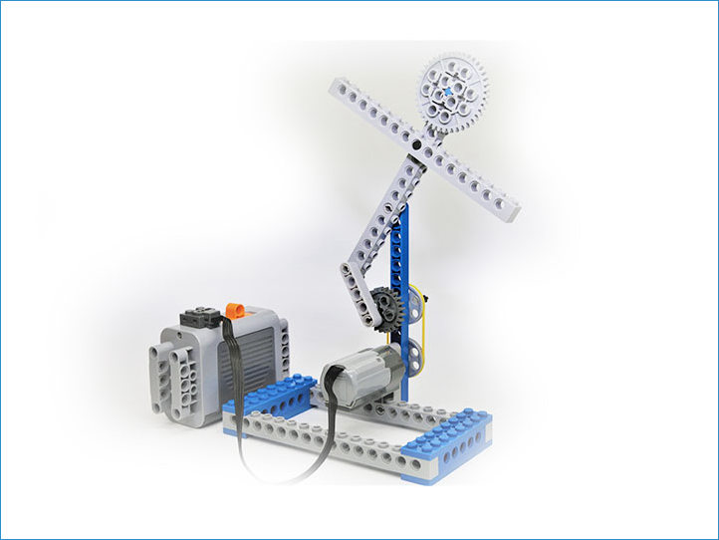  样例2  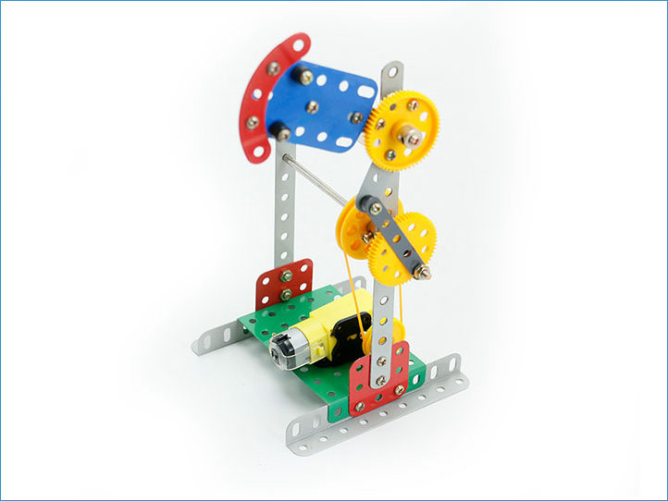  样例3  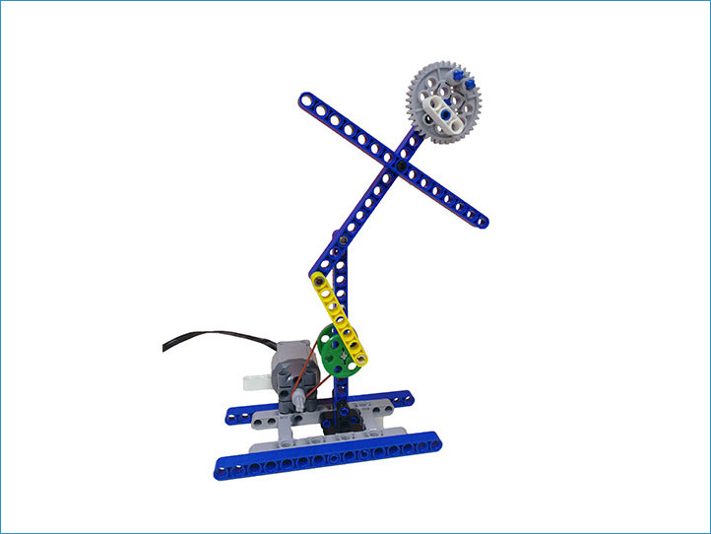  样例4  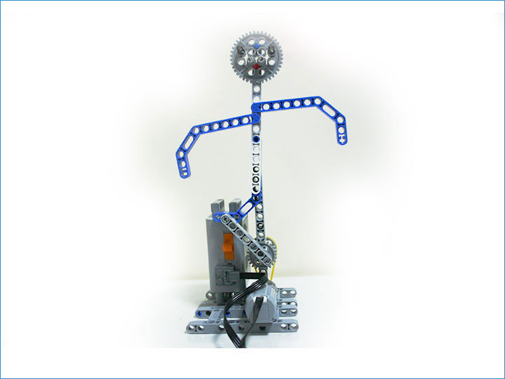  样例5  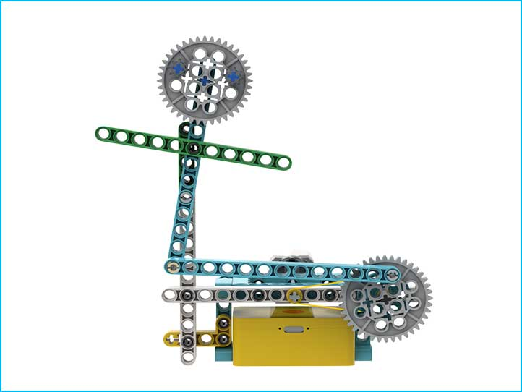  样例6  